**Exercise 2**

Help – Start Tutorial цэс рүү орж execute хийнэ.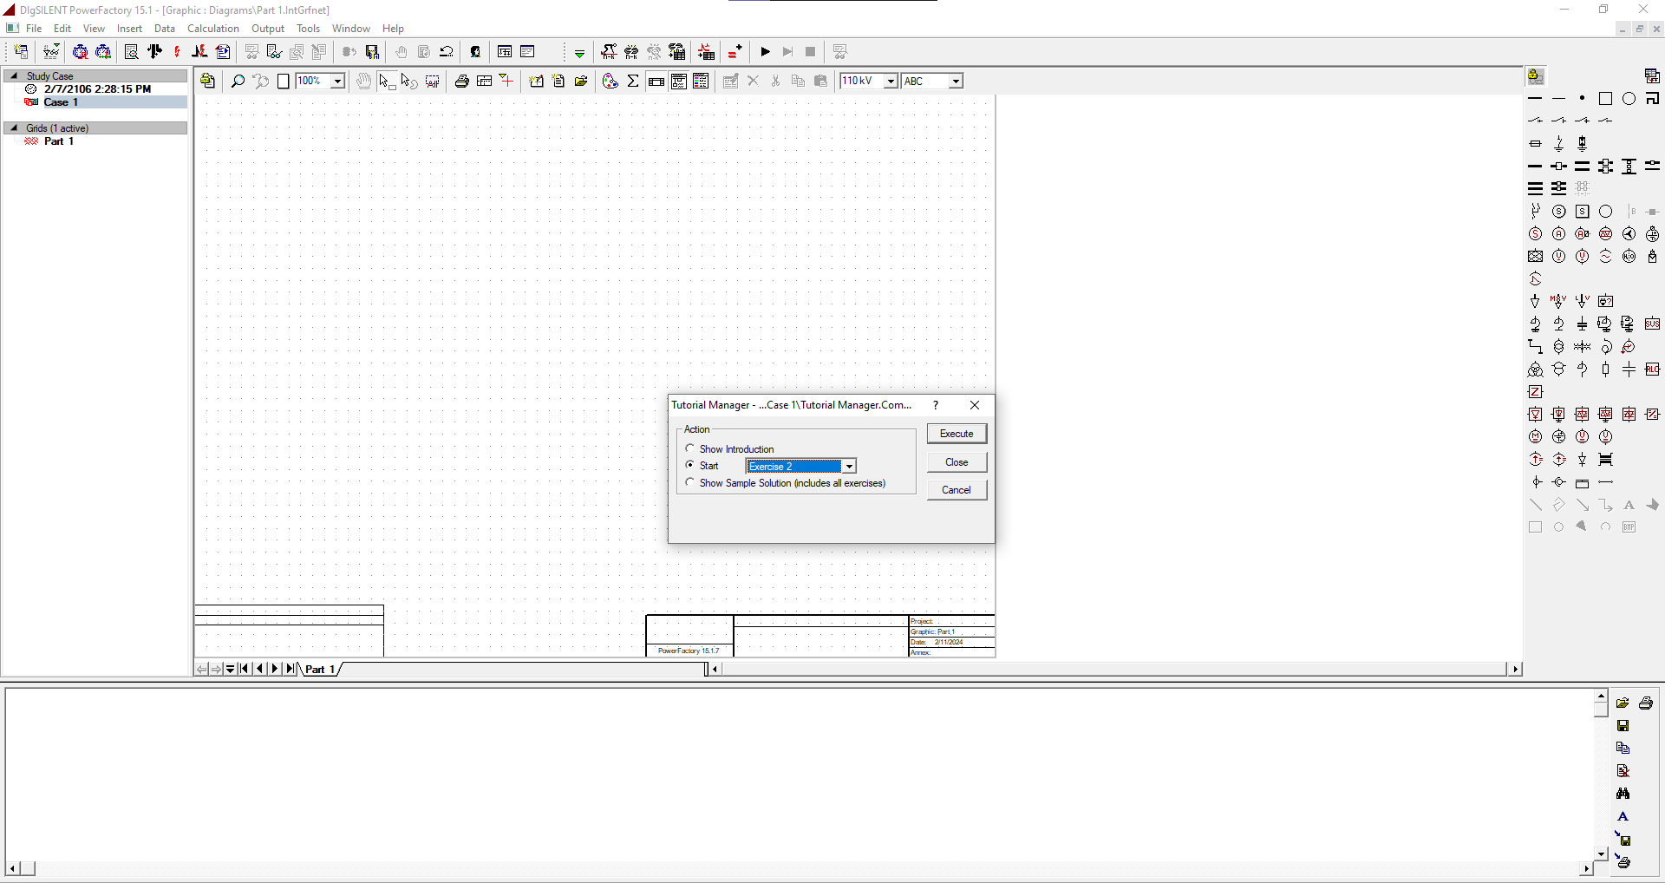

Exercise 2 буюу 2-р дасгалаа энэ джжр хийж гүйцэтгэнэ.

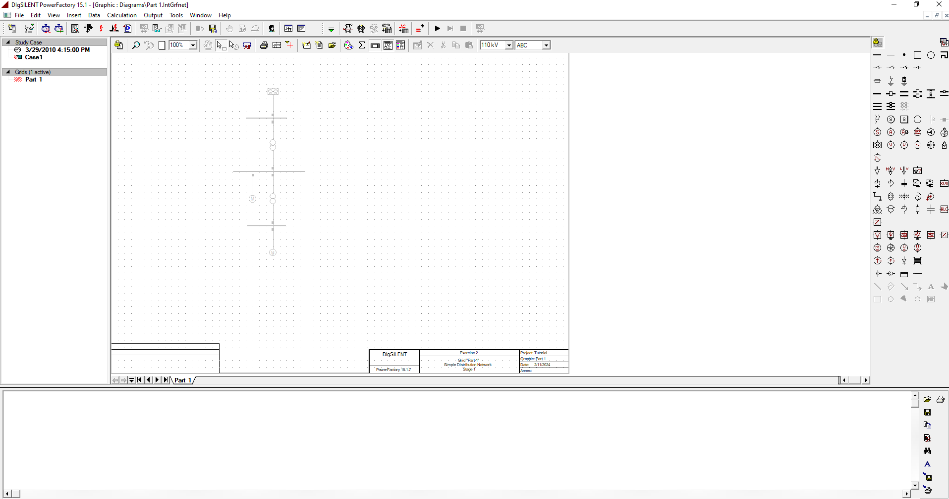

File-аа үүсгэсний дараагаар Шинүүд, систем, трансформаторууд болон асинхрон хөдөлгүүрүүдээ байрлуулав.

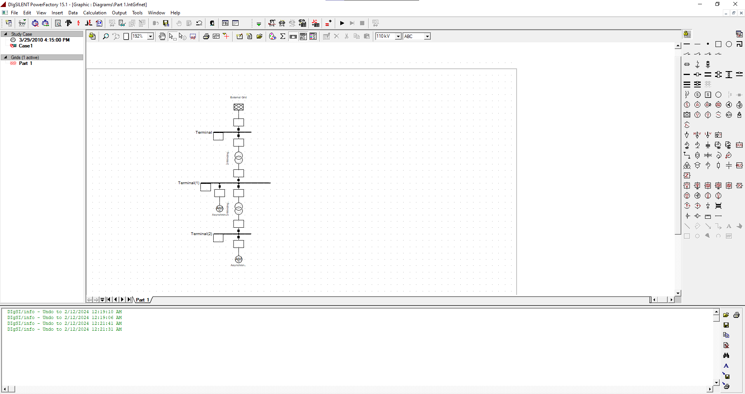

Мөн Шинүүдийн хүчдлийн түвшинг 33кV болгон шинийг газардуулав.

Эхний шиний төрлийг сонгов.

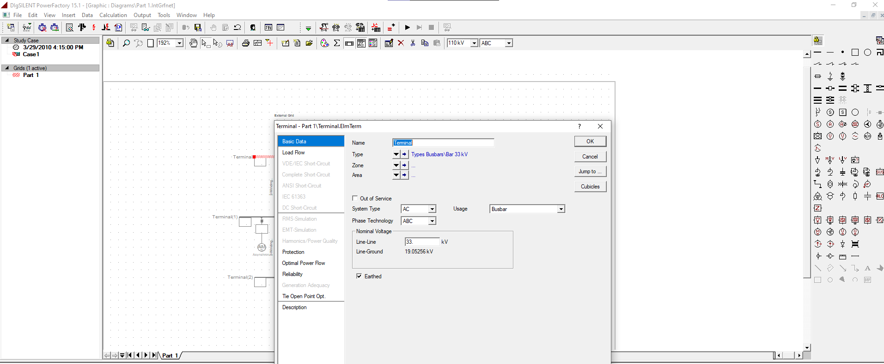

Дунд талын шиний төрлийг сонгов.

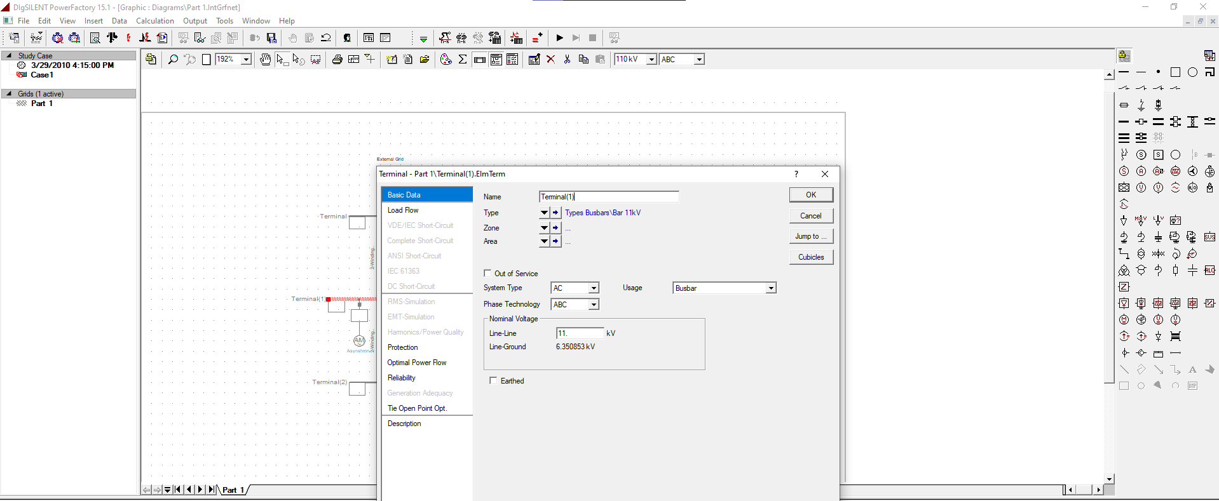

Төгсгөлийн шиний төрлийг сонгов.

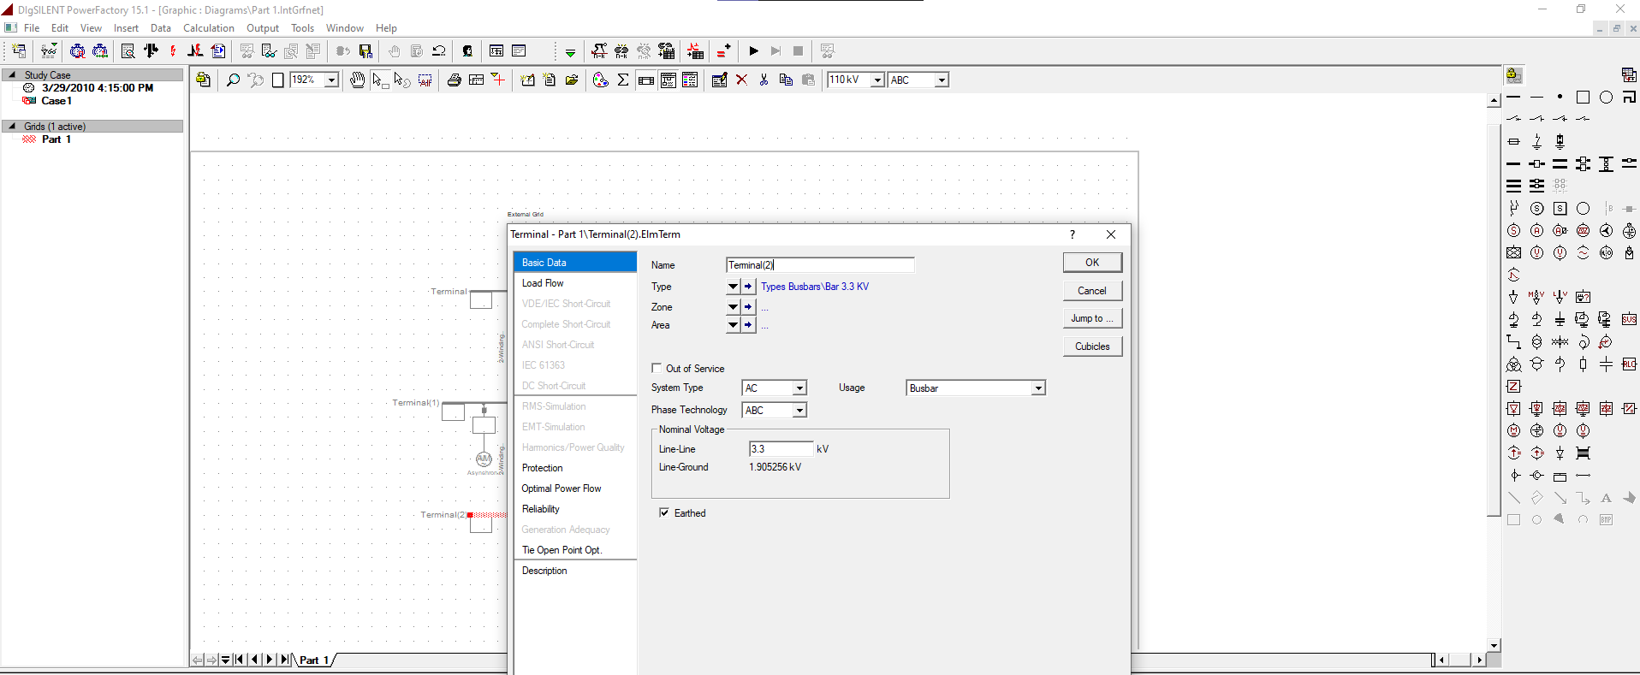

Трансформаторын төрлийг сонгох ба нэрлэх.

Эхний трансформатор.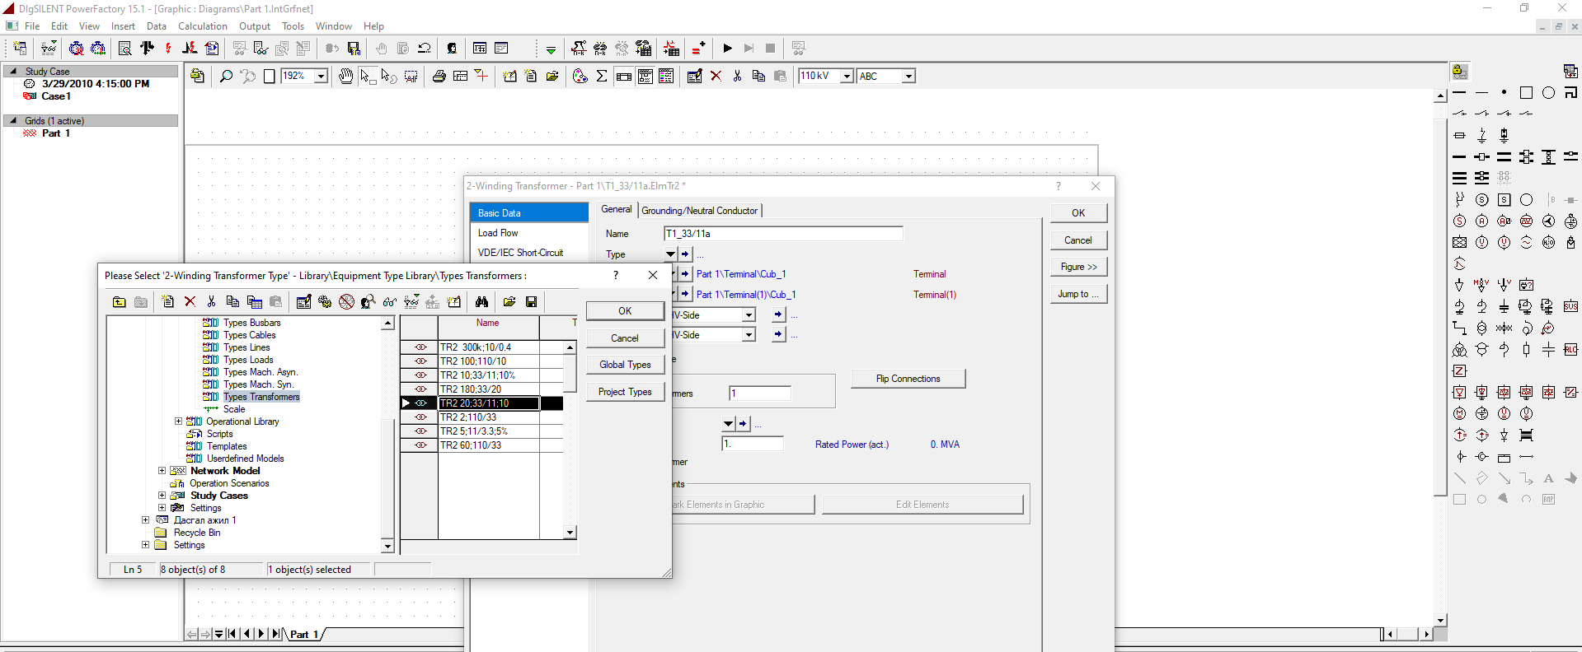

2-р трансформатор.

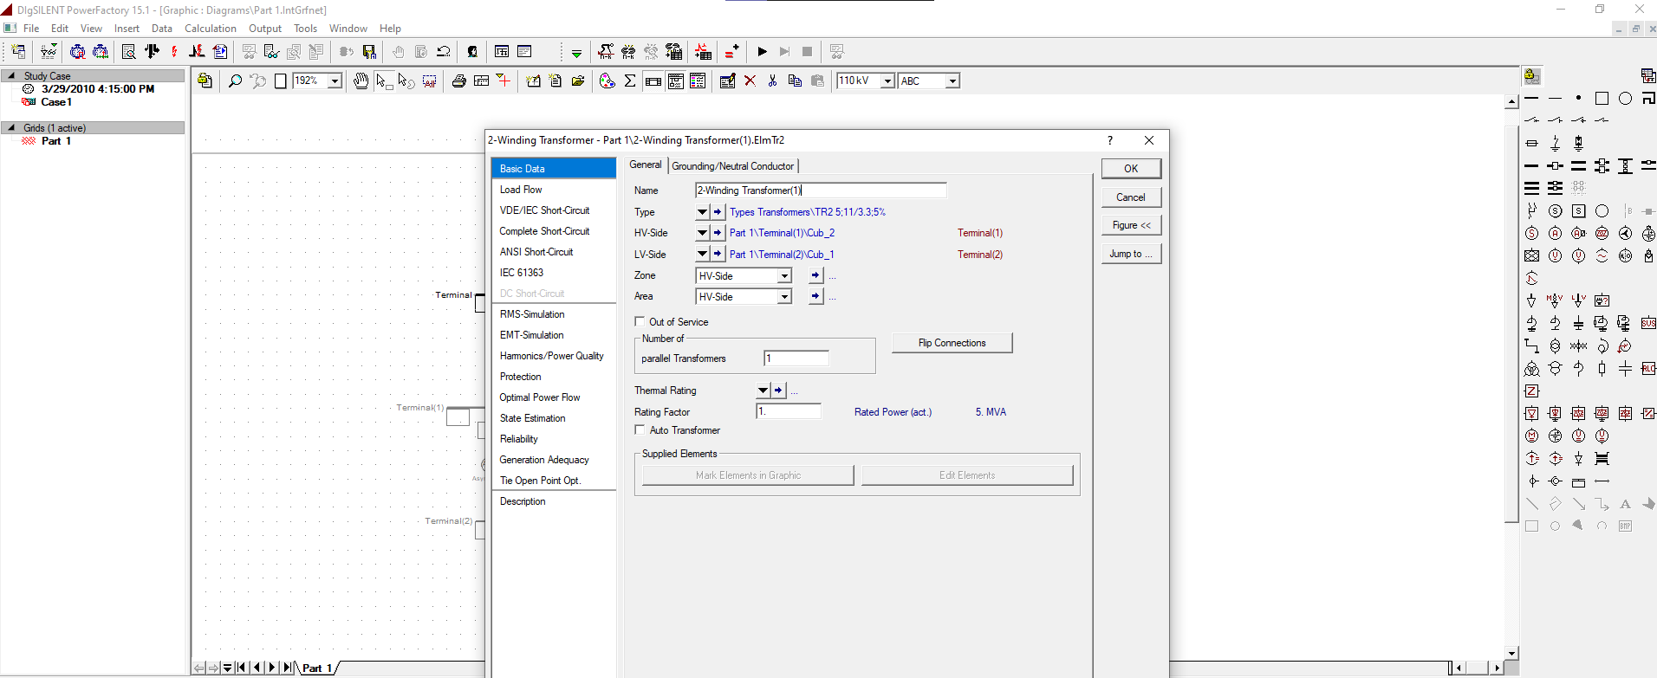

Хуудасны таб дээр зүүн товшиж "Load flow" хуудсыг нээнэ үү.

automatic tap changer идэвхгүй дараан tap position нь 0 байх.

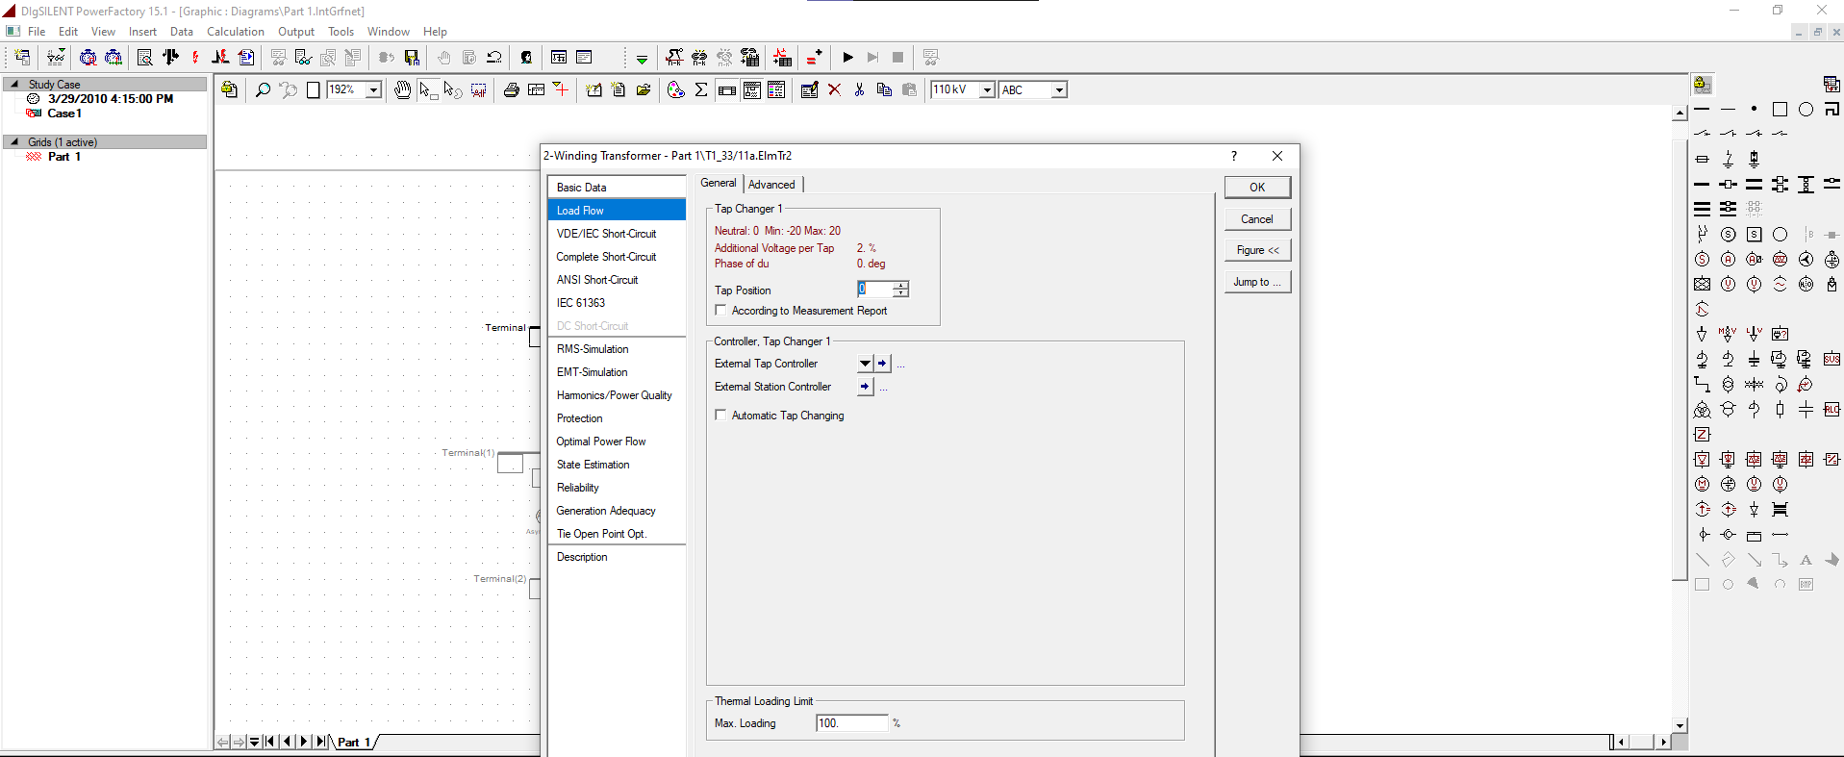

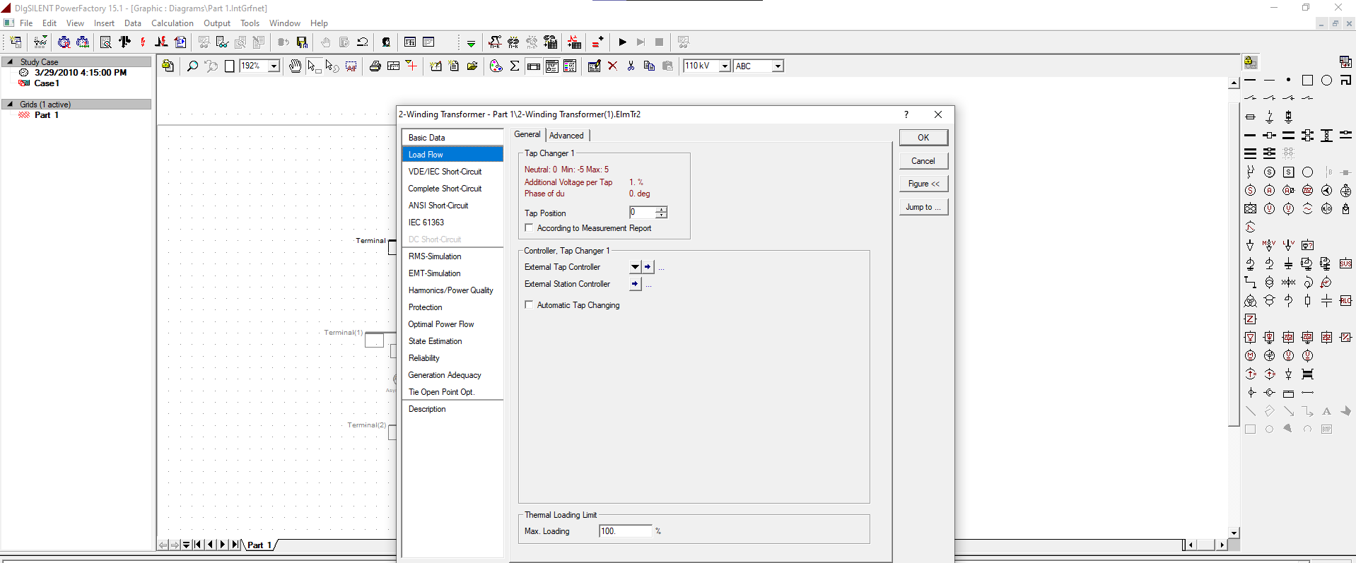

Basic Data хэсэгээс

Нэр = “Transmission Grid" болгох.

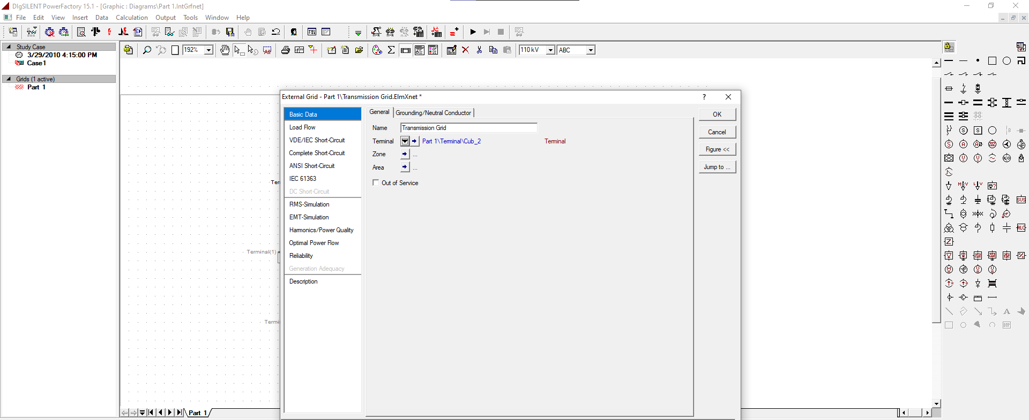

Load Flow хэсэгээс

 Bus Type = “SL" (slack)

 Angle = 0.0 deg

 Voltage Setpoint = 1.0 p.u гэх өгөдөлүүдийг тохируулах.

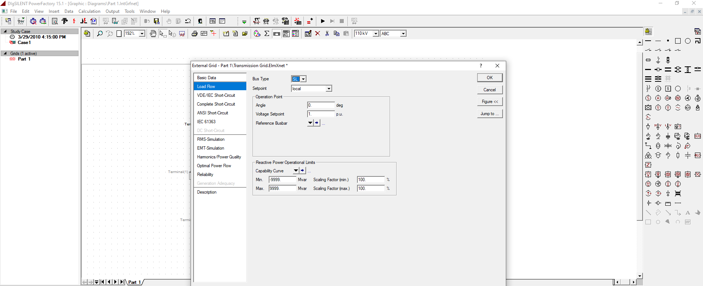

VDE/IEC Short-Circuit хэсэгээс

 Max. Short Circuit Power “Sk" = 10000 MVA

 R/X ratio = 0.1 гэх өгөдөлүүдийг тохируулах

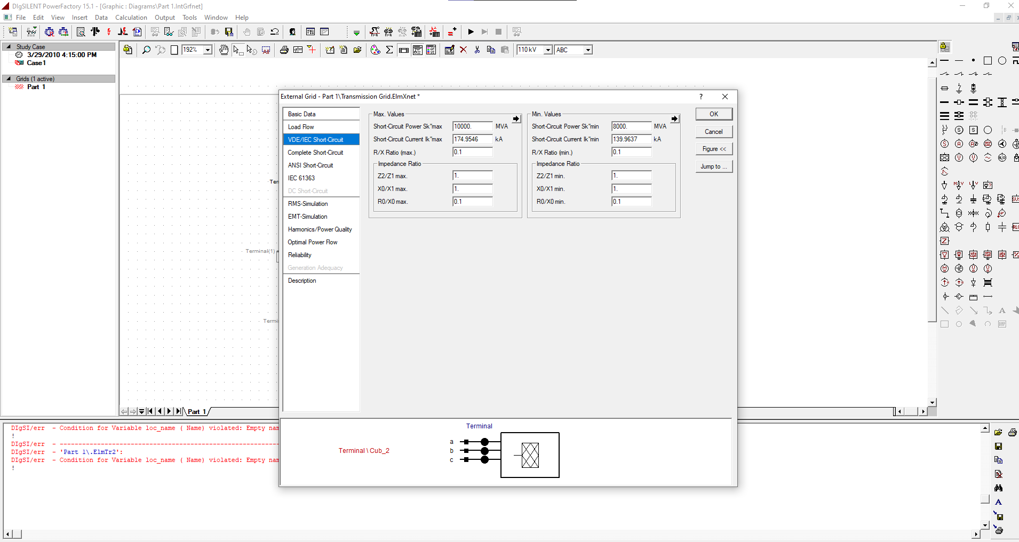

11 kV- ийн асинхрон машинийг

 Name = “ASM1a"

 Type дотор Project Type → ASM 11kV 5MVA

 ’Load Flow’ дахь Active Power = 4 MW  гэх өгөдөлүүдийг тохируулах.

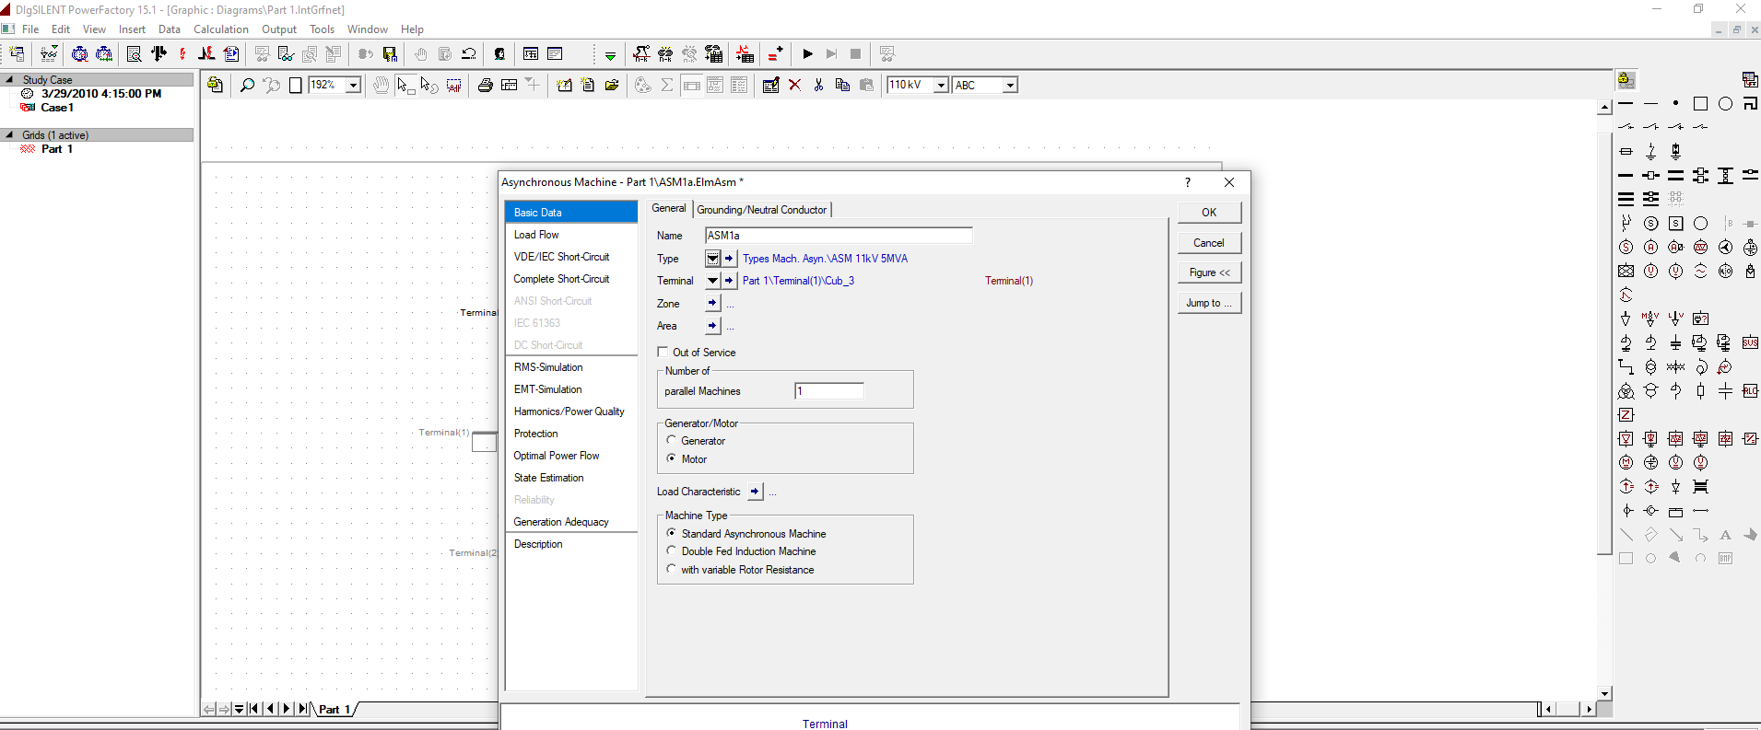

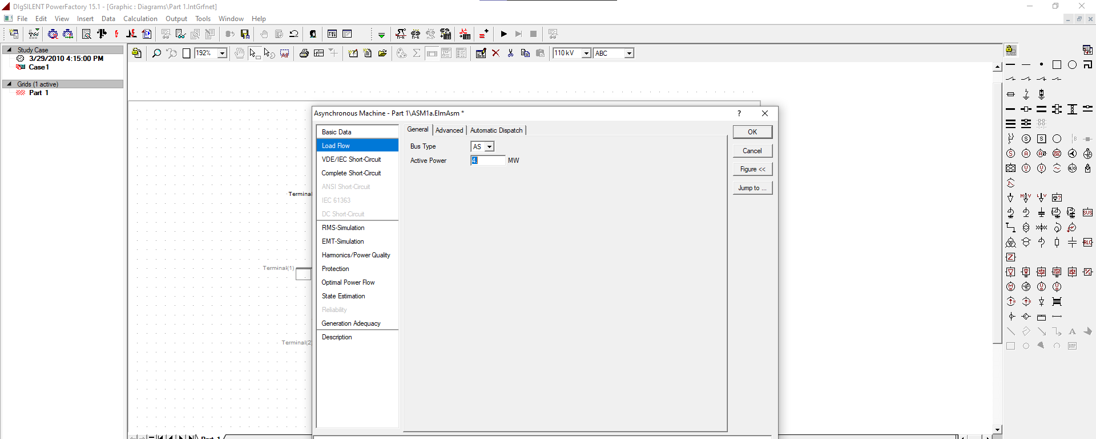

3.3 kV- ийн асинхрон машинийг

  Name = “ASM1b"

  Type дотор Project Type → ASM 3.3kV 2MVA

  ’Load Flow’ дахь Active Power = 1 MW гэх өгөдөлүүдийг тохируулна.

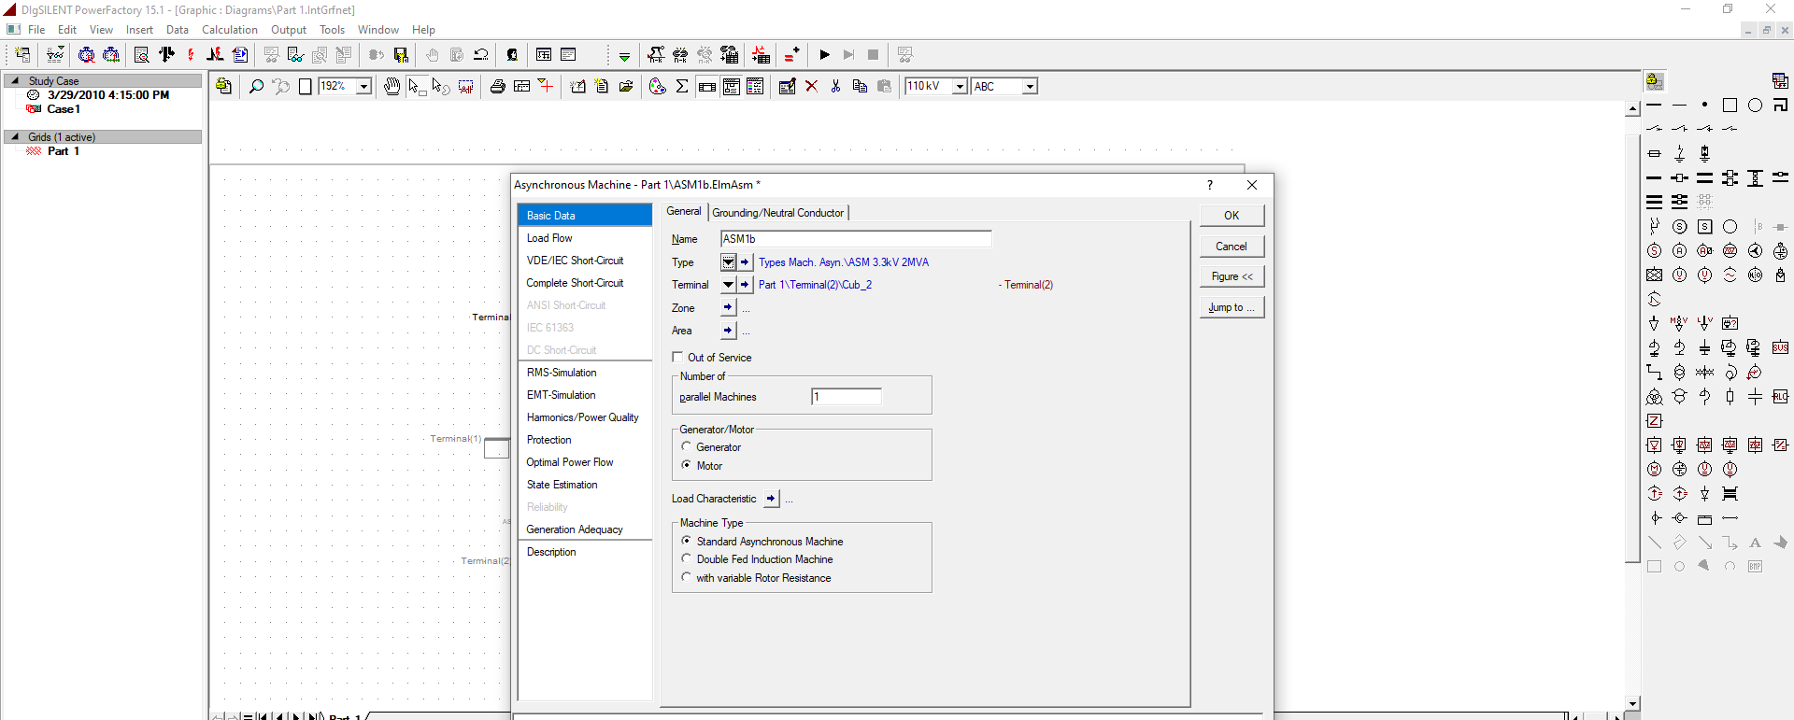

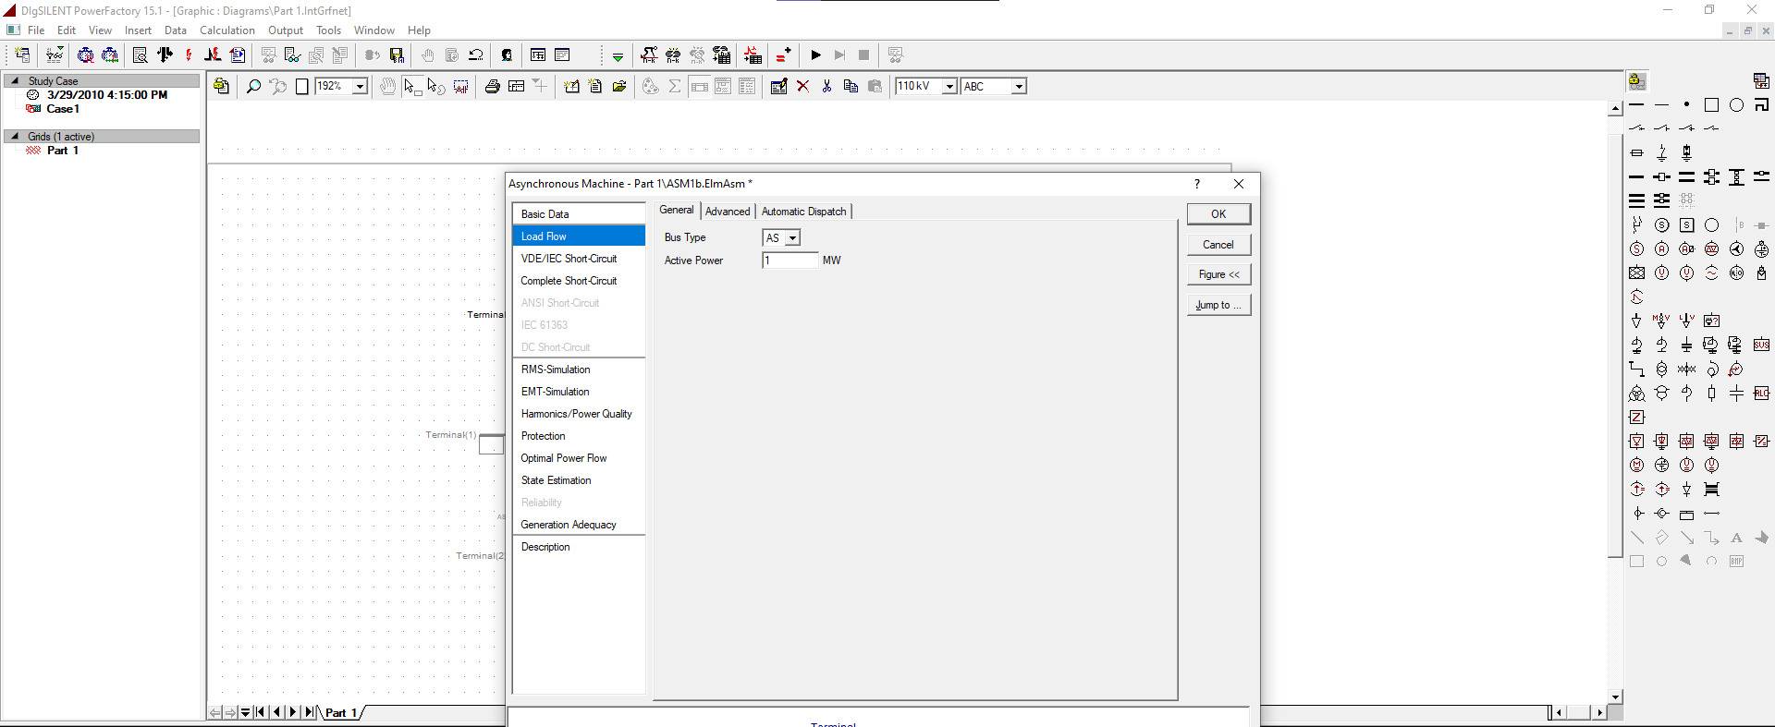

**Ачааллын урсгалын тооцоог гүйцэтгэх.**

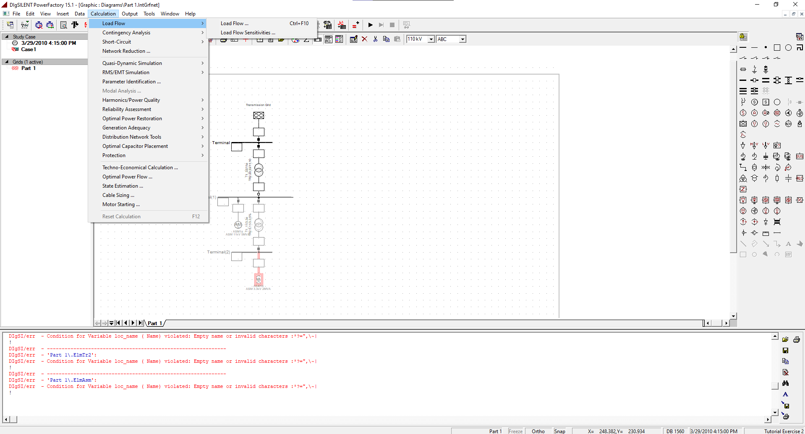

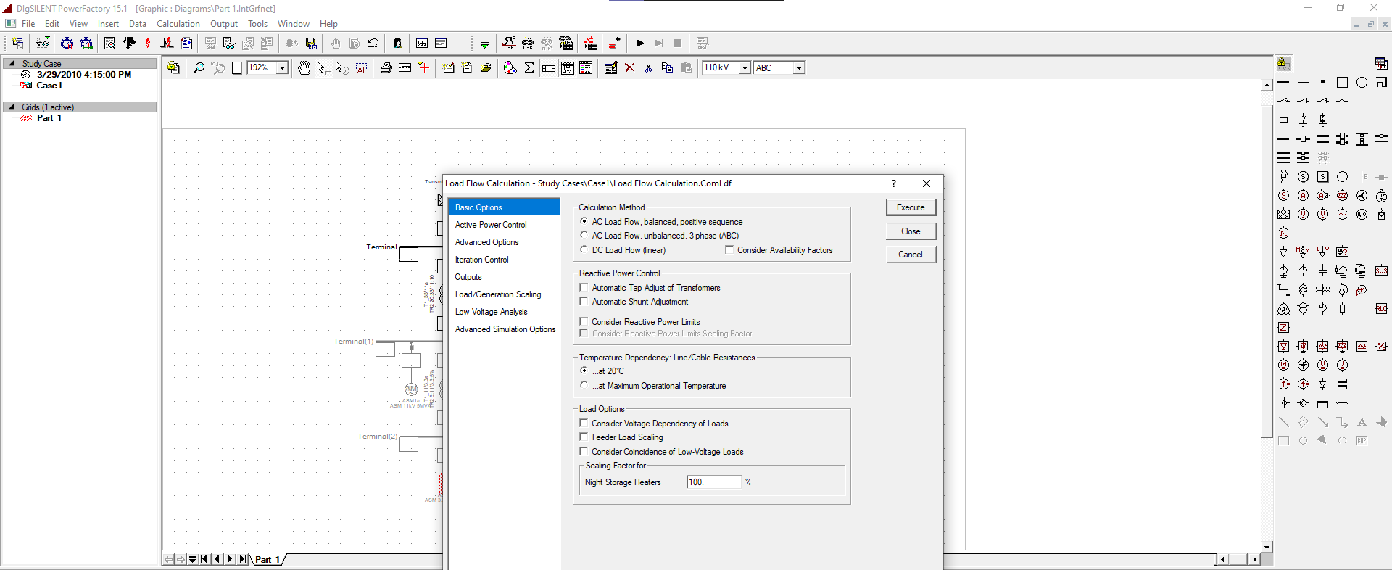

**Ачааллын урсгалын тооцооны үр дүн**

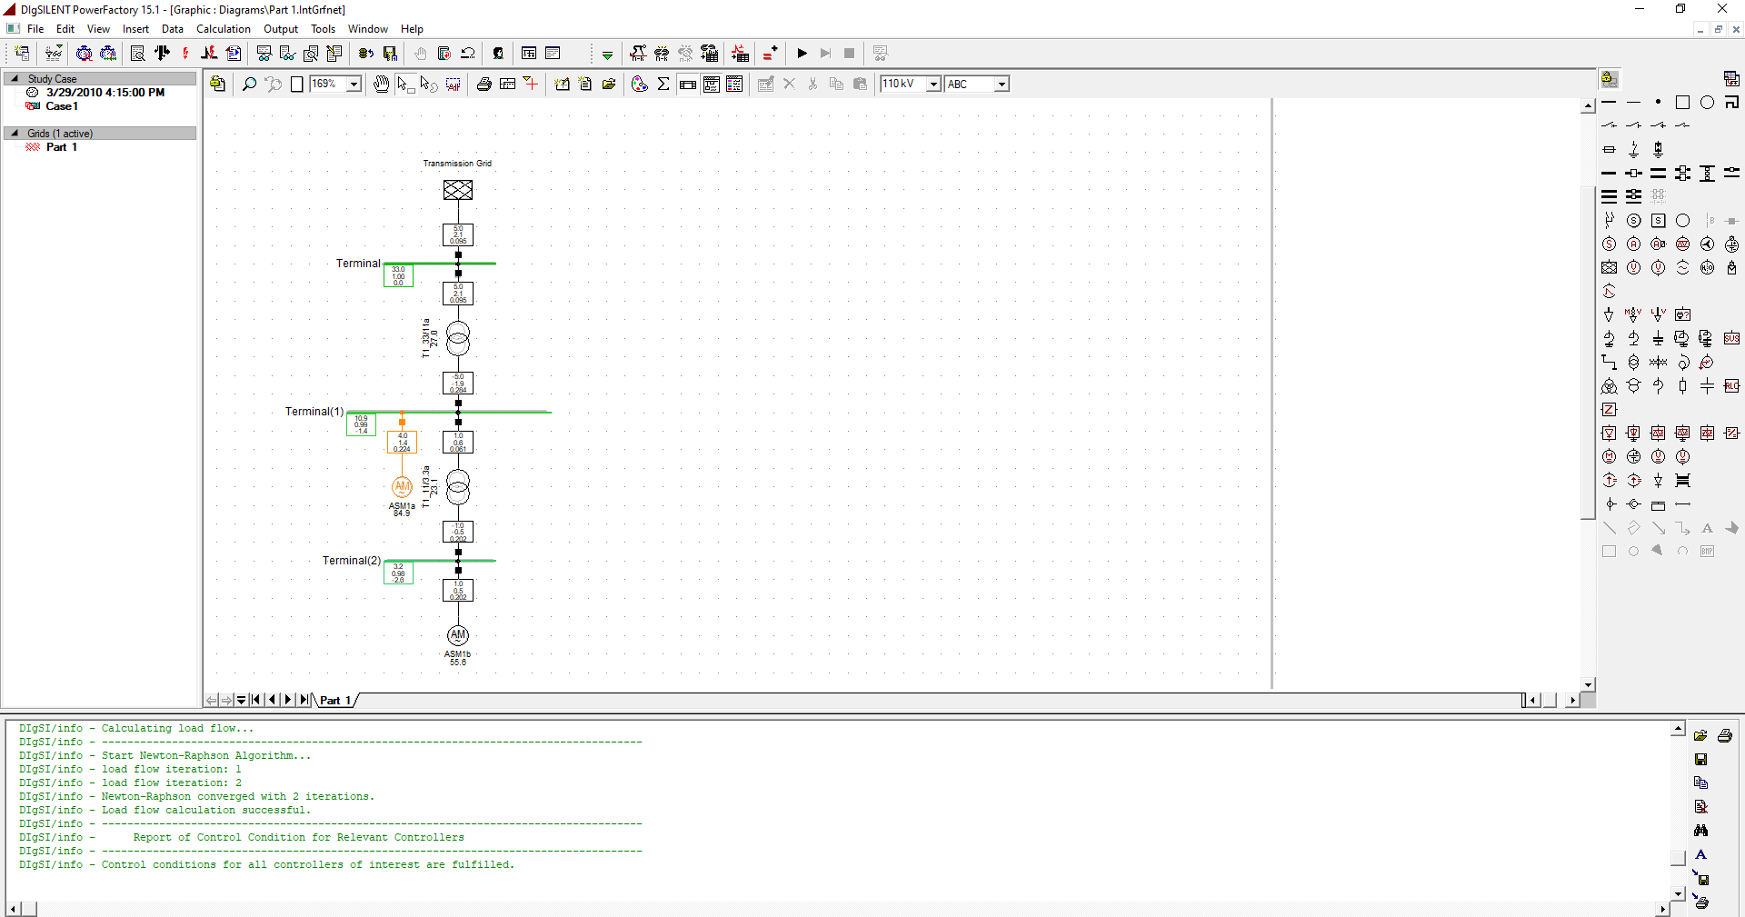

Үр дүнгийн хайрцагны форматыг засах Трансформаторын үр дүнгийн талбар дээр хулганы баруун товчийг дарна уу. Энэ нь жижиг цэс гарч ирнэ.

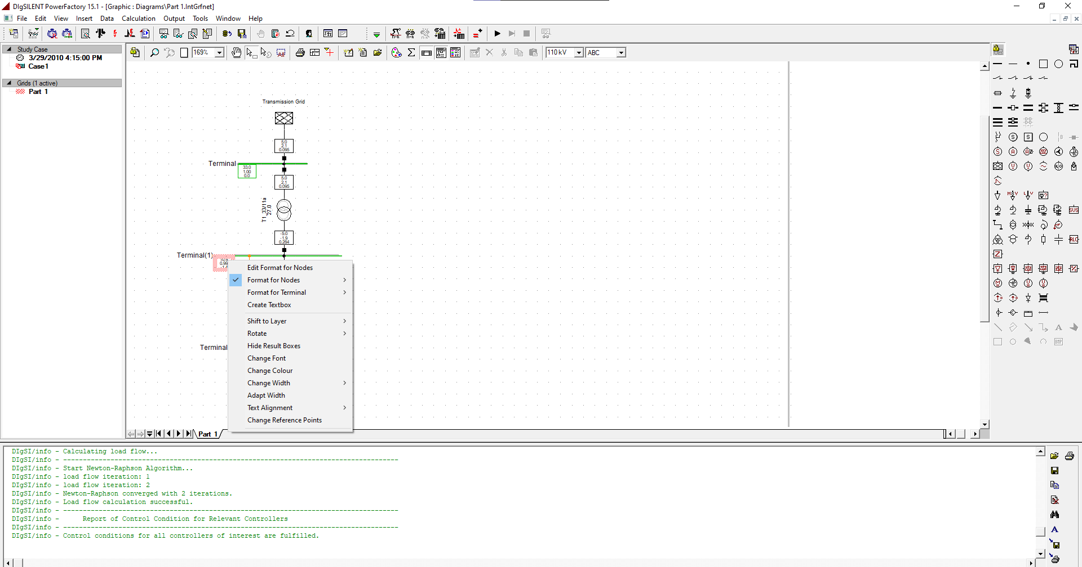

Edit Format for Edge Elements гэх цэс сонгох. Input Mode товчлуур User Selection,- чагтлах.

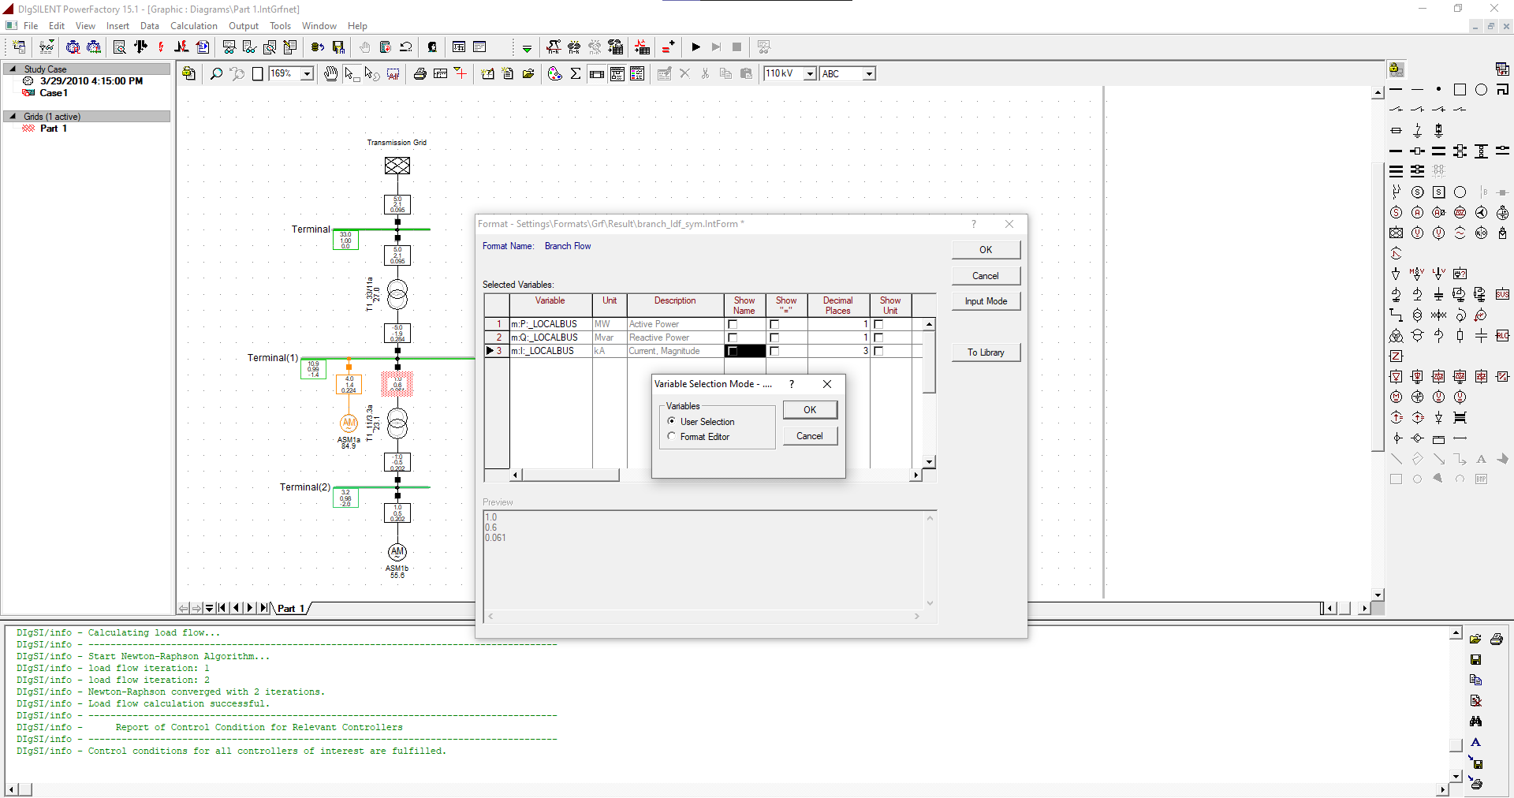

Edit Format for Edge Elements форматыг засах сонголтыг дахин сонгоно уу decimal places тохируулуулна уу Show Unit.ашиглан нэгжийг нэмнэ.

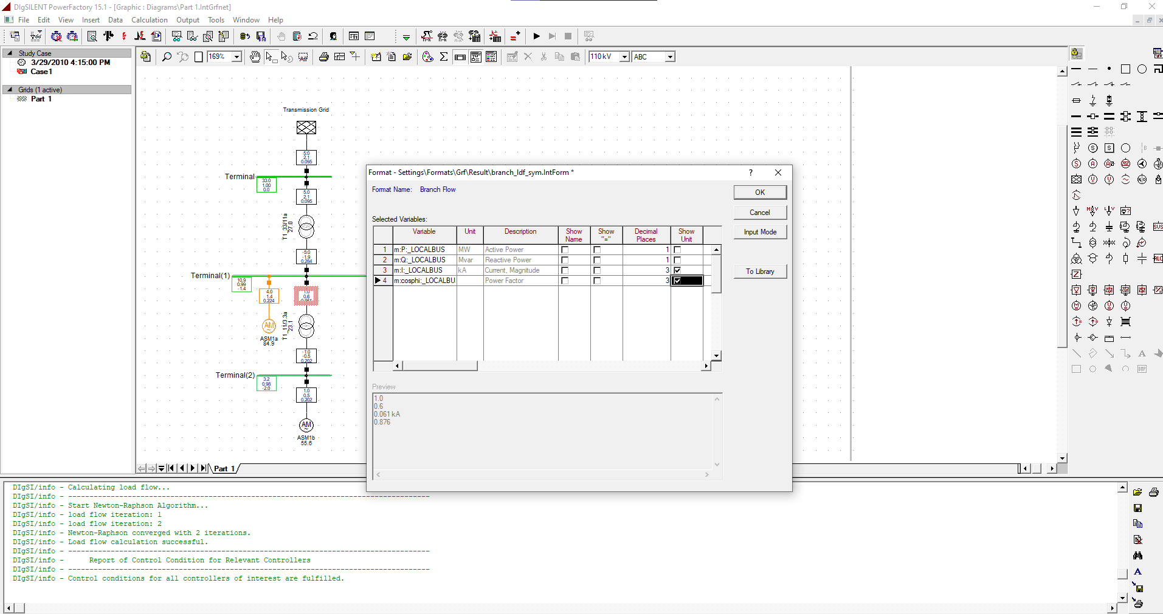

**Богино залгааны тооцоо хийх**

Terminal(1) 11 кВ-ын шин дээр баруун товшиж, зурагт үзүүлсэн шиг Тооцоолох

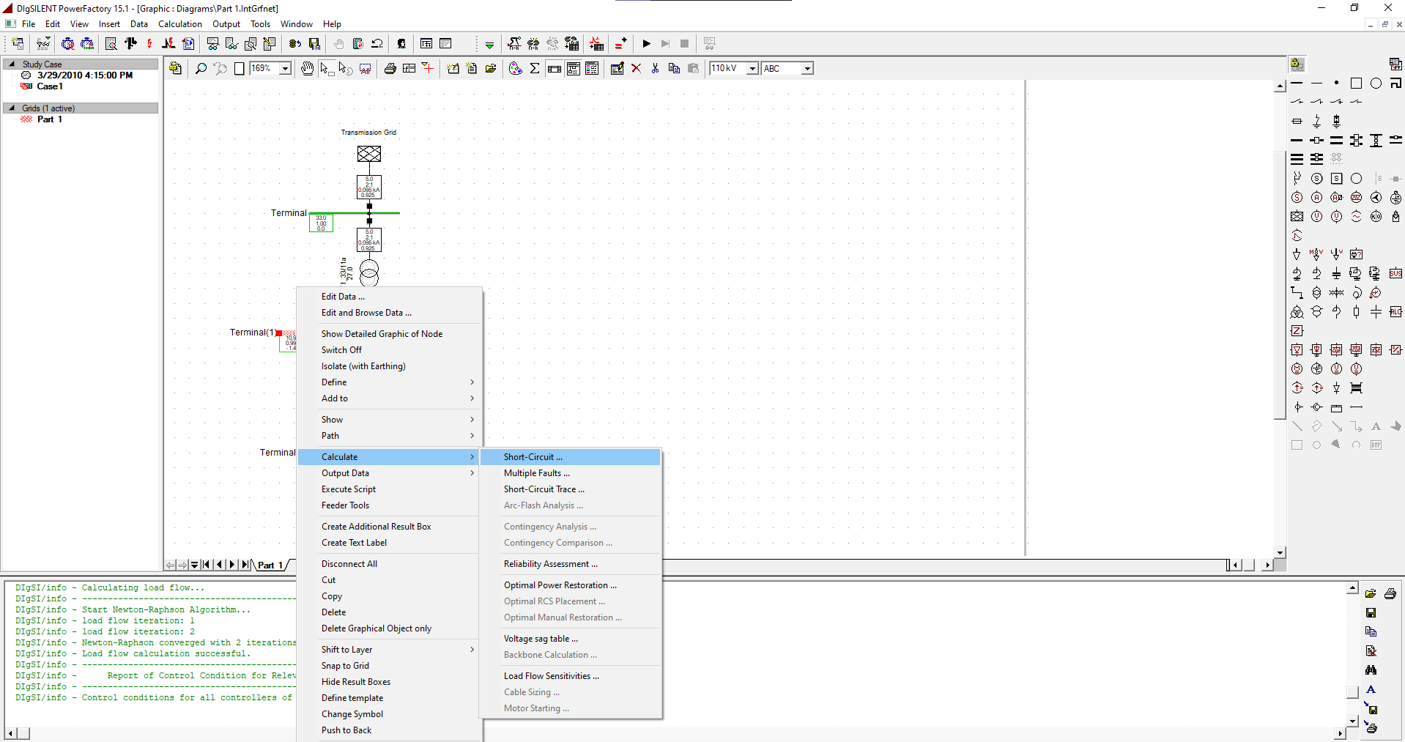

Бүх шин ба терминалуудын богино холболтыг нэг дор тооцоолохын тулд:

main toolbar дээрх short-circuit гэх зэс дээр дарна уу.

Method-ийг IEC болгоно уу Fault Type-ийг = 3-phase Short-Circuit болгоно уу.

Fault Location-ийг идэвхжүүлээд ’Busbars and junction Nodes’ болгоно уу.

Execute дараарай.

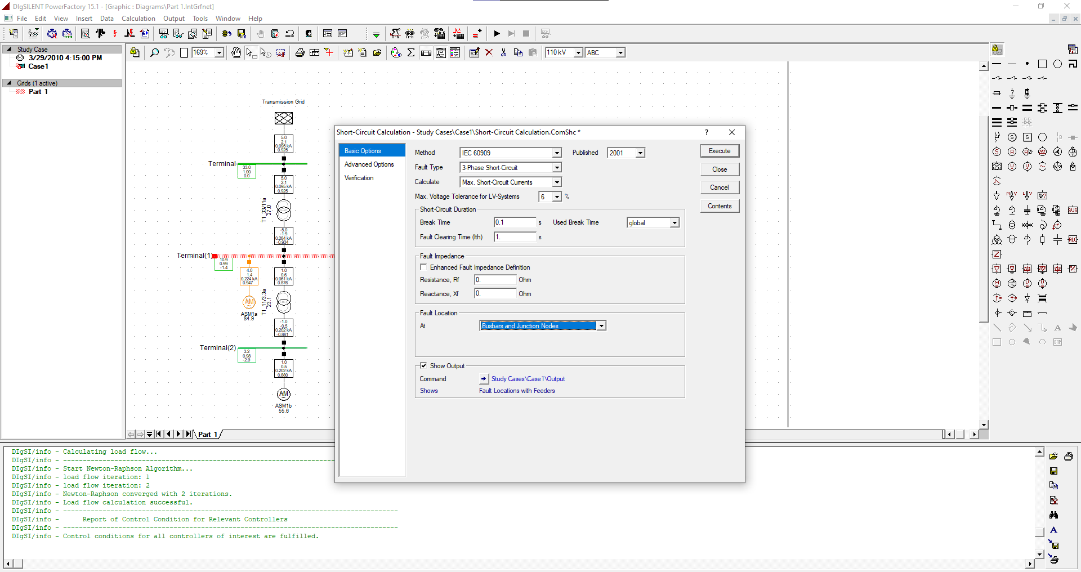

Terminal 1 буюу 2-р шин дээр богино залгааны тооцоог хийхэд доод талын дөрвөлжинд богино залгааны бүх параметрүүдийг тооцоолон гаргасан байна.

